Картографические символы для скважин

используемые в программе “Tigress” .

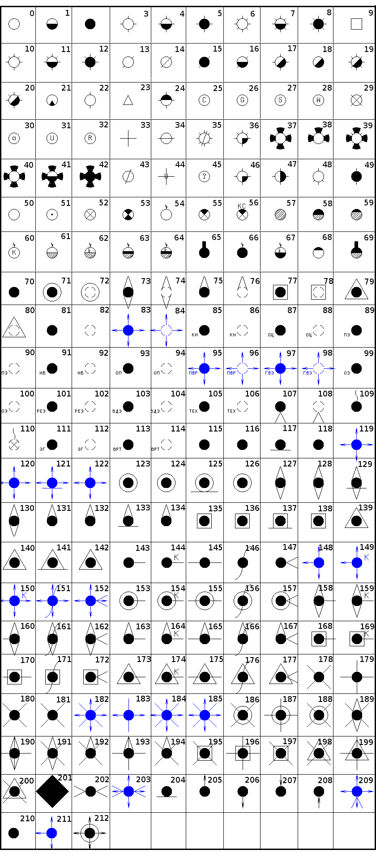

|  |  |  |  |  |  |  |  |  |  |  |  |  |  |  |  |  |  |  |  |  |  |  |  |  |  |  |  |  |  |  |  |  |  |  |  |  |  |  |  |  |  |  |  |  |  |  |  |  |  |  |  |  |  |  |  |  |  |  |  |  |  |  |  |  |  |  |  |  |  |  |  |  |  |  |  |  |  |  |  |  |  |  |  |  |  |  |  |  |  |  |  |  |  |  |  |  |  |  |  |  |  |  |  |  |  |  |  |  |  |  |  |  |  |  |  |  |  |  |  |  |  |  |  |  |  |  |  |  |  |  |  |  |  |  |  |  |  |  |  |  |  |  |  |  |  |  |  |  |  |  |  |  |  |  |  |  |  |  |  |  |  |  |  |  |  |  |  |  |  |  |  |  |  |  |  |  |  |  |  |  |  |  |  |  |  |  |  |  |  |  |  |  |  |  |  |  |  |  |  |  |  |  |  |  |  |  |  |  |  |  |  |  |  |  |  |  |  |  |  |  |  |  |  |  |  |  |  |  |  |  |  |  |  |  |  |  |  |  |  |  |  |  |  |  |  |  |  |  |  |  |  |  |  |  |  |  |  |  |  |  |  |  |  |  |  |  |  |  |  |  |  |  |  |  |  |  |  |  |  |  |  |  |  |
| --- | --- | --- | --- | --- | --- | --- | --- | --- | --- | --- | --- | --- | --- | --- | --- | --- | --- | --- | --- | --- | --- | --- | --- | --- | --- | --- | --- | --- | --- | --- | --- | --- | --- | --- | --- | --- | --- | --- | --- | --- | --- | --- | --- | --- | --- | --- | --- | --- | --- | --- | --- | --- | --- | --- | --- | --- | --- | --- | --- | --- | --- | --- | --- | --- | --- | --- | --- | --- | --- | --- | --- | --- | --- | --- | --- | --- | --- | --- | --- | --- | --- | --- | --- | --- | --- | --- | --- | --- | --- | --- | --- | --- | --- | --- | --- | --- | --- | --- | --- | --- | --- | --- | --- | --- | --- | --- | --- | --- | --- | --- | --- | --- | --- | --- | --- | --- | --- | --- | --- | --- | --- | --- | --- | --- | --- | --- | --- | --- | --- | --- | --- | --- | --- | --- | --- | --- | --- | --- | --- | --- | --- | --- | --- | --- | --- | --- | --- | --- | --- | --- | --- | --- | --- | --- | --- | --- | --- | --- | --- | --- | --- | --- | --- | --- | --- | --- | --- | --- | --- | --- | --- | --- | --- | --- | --- | --- | --- | --- | --- | --- | --- | --- | --- | --- | --- | --- | --- | --- | --- | --- | --- | --- | --- | --- | --- | --- | --- | --- | --- | --- | --- | --- | --- | --- | --- | --- | --- | --- | --- | --- | --- | --- | --- | --- | --- | --- | --- | --- | --- | --- | --- | --- | --- | --- | --- | --- | --- | --- | --- | --- | --- | --- | --- | --- | --- | --- | --- | --- | --- | --- | --- | --- | --- | --- | --- | --- | --- | --- | --- | --- | --- | --- | --- | --- | --- | --- | --- | --- | --- | --- | --- | --- | --- | --- | --- | --- | --- | --- | --- | --- | --- | --- | --- | --- | --- | --- | --- | --- | --- | --- | --- | --- | --- |
| |  |  |  |  |  |  |  |  |  |  |  |  |  |  |  |  |  |  |  |  |  |  |  |  |  |  |  |  |  |  |  |  |  |  |  |  |  |  |  |  |  |  |  |  |  |  |  |  |  |  |  |  |  |  |  |  |  |  |  |  |  |  |  |  |  |  |  |  |  |  |  |  |  |  |  |  |  |  |  |  |  |  |  |  |  |  |  |  |  |  |  |  |  |  |  |  | | --- | --- | --- | --- | --- | --- | --- | --- | --- | --- | --- | --- | --- | --- | --- | --- | --- | --- | --- | --- | --- | --- | --- | --- | --- | --- | --- | --- | --- | --- | --- | --- | --- | --- | --- | --- | --- | --- | --- | --- | --- | --- | --- | --- | --- | --- | --- | --- | --- | --- | --- | --- | --- | --- | --- | --- | --- | --- | --- | --- | --- | --- | --- | --- | --- | --- | --- | --- | --- | --- | --- | --- | --- | --- | --- | --- | --- | --- | --- | --- | --- | --- | --- | --- | --- | --- | --- | --- | --- | --- | --- | --- | --- | --- | --- | --- | | |  |  | | --- | --- | | 0 | Drilling/Location | | 1 | Oil Shows | | 2 | Oil Well | | 3 | P&A Dry | | 4 | P&A Oil Shows | | 5 | P&A Oil Well | | 6 | Gas Well | | 7 | Gas Well with Oil Shows | | 8 | Oil and Gas Well | | 9 | Platform | | 10 | Gas Shows | | 11 | Oil and Gas Shows | | 12 | Oil Well with Gas Shows | | 13 | Suspended Well | | 14 | Water | | 15 | Suspended Oil Well | | 16 | Suspended Oil Shows | | 17 | Condensate | | 18 | Condensate Shows | | 19 | Gas and Condensate | | 20 | Condensate | | 21 | Condensate | | 22 | Drilling | | 23 | Flare | | 24 | Non Commercial Hydrocarbons | | 25 | Coal | | 26 | Geothermal Test | | 27 | Stratigraphic Test | | 28 | Water | | 29 | Irretrievably Filled | | 30 | P&A Tighthole | | 31 | Uphole | | 32 | Refraction Survey | | 33 | NCB Borehole | | 34 | (SIRTE) | | 35 | Suspended Gas Well | | 36 | (SIRTE) | | 37 | Condensate Discovery | | 38 | Condensate Shows | | 39 | Condensate and Gas Shows | | 40 | Condensate and Gas Discovery | | 41 | Condensate and Oil Shows | | 42 | Condensate and Oil Discovery | | 43 | Suspended Borehole | | 44 | NCB Underground Borehole | | 45 | Unknown | | 46 | (SIRTE) | |  | |  |  | |  |  | |  |  | |  |  | |  |  | |  |  | |  |  | |  |  | |  |  | |  |  | |  |  | |  |  | |  |  | |  |  | |  |  | |  |  | |  |  | |  |  | |  |  | |  |  | |  |  | |  |  | |  |  | |  |  | |  |  | |  |  | |  |  | |  |  | |  |  | |  |  | |  |  | |  |  | |  |  | |  |  | |  |  | |  |  | |  |  | |  |  | |  |  | |  |  | |  |  | |  |  | |  |  | |  |  | |  |  | |  |  | | |  |  | | --- | --- | | 47 | (SIRTE) | | 48 | (WAHA) | | 49 | (WAHA) | | 50 | Clayey according to well logging | | 51 | Dry when testing | | 52 | Non-productive according to well logging | | 53 | Productive according to well logging | | 54 | Gas when testing | | 55 | Possibly productive from well logging | | 56 | Formation properties from well logging | | 57 | Water when testing | | 58 | Oil with Water | | 59 | Water with Oil film | | 60 | Condensate when testing | | 61 | Gas with Water | | 62 | Condensate with Water | | 63 | Gas + Oil + Water | | 64 | Condensate + Oil + Water | | 65 | Oil Gusher | | 66 | Non-transfusive oil in flow | | 67 | Condensate with Oil | | 68 | Film of Oil | | 69 | Oil with water gusher | | 70 | Неопределенный тип скв | | 71 | Разведочная скважина | | 72 | Разведочная скважина пр | | 73 | Поисковая скважина | | 74 | Поисковая скважина в проекте | | 75 | Структурная скважина | | 76 | Структурная скважина в проекте | | 77 | Параметрическая скважина | | 78 | Параметрическая скважина в проекте | | 79 | Опорная скважина | | 80 | Опорная скважина в проекте | | 81 | Добывающая скважина | | 82 | Добывающая скважина в проекте | | 83 | Нагнетательная скважина | | 84 | Нагнетательная скважина в проекте | | 85 | Контрольная скважина | | 86 | Контрольная скважина в проекте | | 87 | Оценочная скважина | | 88 | Оценочная скважина в проекте | | 89 | Пьезометрическая скважина | | 90 | Пьезометрическая скважина в проекте | | 91 | Наблюдательная скважина | | 92 | Наблюдательная скважина в проекте | | 93 | Опережающая скважина | |
|  |  |
|  |  |
|  |  |
|  |  |
|  |  |
|  |  |
|  |  |
|  |  |
|  |  |
|  |  |
|  |  |
|  |  |
|  |  |
|  |  |
|  |  |
|  |  |
|  |  |
|  |  |
|  |  |
|  |  |
|  |  |
|  |  |
|  |  |
|  |  |
|  |  |
|  |  |
|  |  |
|  |  |
|  |  |
|  |  |
|  |  |
|  |  |
|  |  |
|  |  |
|  |  |
|  |  |
|  |  |
|  |  |
|  |  |
|  |  |
|  |  |
|  |  |
|  |  |
|  |  |
|  |  |
|  |  |
| |  |  | | --- | --- | | 94 | Опережающая скважина в проекте | | 95 | Нагнетательная пароподающая скважина | | 96 | Нагнетательная пароподающая скв в проект | | 97 | Нагнетательная газоподающая скважина | | 98 | Нагнетательная газоподающая скв в проект | | 99 | Скважина в опытной эксплуатации | | 100 | Скважина в опытной эксплуатац в проекте | | 101 | Резервная скважина | | 102 | Резервная скважина в проекте | | 103 | Водозаборная скважина | | 104 | Водозаборная скважина в проекте | | 105 | Скважина для сброса технических вод | | 106 | Скважина для сброса технич вод в проекте | | 107 | Скважина в накоплении | | 108 | Скв. для ликв фонтан нефти и газа проект | | 109 | Скважина для подземного хранения газа | | 110 | Скваж для подзем хранения газа в проекте | | 111 | Зажигательная скважина | | 112 | Зажигательная скважина в проекте | | 113 | Артезианская скважина | | 114 | Артезианская скважина в проекте | | 115 | Добывающая скважина в монтаже | | 116 | Добывающая скважина в бурении | | 117 | Добывающая скважина законченная бурением | | 118 | Добывающая скважина в освоении | | 119 | Нагнетательная скважина в монтаже | | 120 | Нагнетательная скважина в бурении | | 121 | Нагнетательная скважина законч бурением | | 122 | Нагнетательная скважина в освоении | | 123 | Разведочная скважина в монтаже | | 124 | Разведочная скважина в бурении | | 125 | Разведочная скважина закончен бурением | | 126 | Разведочная скважина в испытании | | 127 | Поисковая скважина в монтаже | | 128 | Поисковая скважина в бурении | | 129 | Поисковая скважина законченная бурением | | 130 | Поисковая скважина в испытании | | 131 | Структурная скважина в монтаже | | 132 | Структурная скважина в бурении | | 133 | Структурная скважина законченная бурен | | 134 | Структурная скважина в испытании | | 135 | Параметрическая скважина в монтаже | | 136 | Параметрическая скважина в бурении | | 137 | Параметрическая скважина законч бурением | | 138 | Параметрическая скважина в испытании | | 139 | Опорная скважина в монтаже | | 140 | Опорная скважина в бурении | | |  |  | | --- | --- | | 141 | Опорная скважина закончен бур | | 142 | Опорная скважина в испытании | | 143 | Добывающая скважина в план ремонт | | 144 | Добывающая скважина в капит рем | | 145 | Добывающая скважина в конс | | 146 | Добывающая скважина на эксперим | | 147 | Добывающая скважина простаивающая | | 148 | Нагнетатат скваж. в предупр ремонте | | 149 | Нагнетательная в капит. ремонте | | 150 | Нагнетательная в консервации | | 151 | Нагнетательн скв эксперемент | | 152 | Нагнетательная простаивающая | | 153 | Разведочная скваж в план-предупр ремонте | | 154 | Разведочная скважина в капитальн ремонте | | 155 | Разведочная скважина в консервации | | 156 | Разведочная скваж остановлен на эксперим | | 157 | Разведочная скважина простаивающая | | 158 | Поисковая скважина в план-предуп ремонте | | 159 | Поисковая скважина в капитальном ремонте | | 160 | Поисковая скважина в консервации | | 161 | Поисковая скважина остан на эксперимент | | 162 | Поисковая скважина простаивающая | | 163 | Структурная скваж в план-предупр ремонте | | 164 | Структурная скважина в капитальн ремонте | | 165 | Структурная скважина в консервации | | 166 | Структурн скв остановлен на эксперимент | | 167 | Структурная скважина простаивающая | | 168 | Параметрическая скв в план-предуп ремонт | | 169 | Параметрическая скв в капитальн ремонте | | 170 | Параметрическая скважина в консервации | | 171 | Параметрическая скв остан на эксперимент | | 172 | Параметрическая скважина простаивающая | | 173 | Опорная скважина в план-предупр ремонте | | 174 | Опорная скважина в капитальном ремонте | | 175 | Опорная скважина в консервации | | 176 | Опорная скважина останов на эксперимент | | 177 | Опорная скважина простаивающая | | 178 | Добывающая геологическая ликвидир скваж | | 179 | Добывающая техническая ликвидир скважина | | 180 | Добывающая скваж выполнившая назначение | | 181 | Добывающая скважина ликвидированная | | 182 | Нагнетательная геолог. ликвидир скважина | | 183 | Нагнетательная технич ликвидирован скваж | | 184 | Нагнетательная скв выполнившая назначен. | | 185 | Нагнетательная скважина ликвидированная | | 186 | Разведочная геологич ликвидированая скв | | 187 | Разведочная техническая ликвидирован скв | |
|  |  |
|  |  |
|  |  |
|  |  |
|  |  |
|  |  |
|  |  |
|  |  |
|  |  |
|  |  |
|  |  |
|  |  |
|  |  |
|  |  |
|  |  |
|  |  |
|  |  |
|  |  |
|  |  |
|  |  |
|  |  |
|  |  |
|  |  |
|  |  |
|  |  |
|  |  |
|  |  |
|  |  |
|  |  |
|  |  |
|  |  |
|  |  |
|  |  |
|  |  |
|  |  |
|  |  |
|  |  |
|  |  |
|  |  |
|  |  |
|  |  |
|  |  |
|  |  |
|  |  |
|  |  |
|  |  |
| |  |  | | --- | --- | | 188 | Разведочная скважина ликвидированная | | 189 | Поисковая геологическ ликвидир скважина | | 190 | Поисковая техническая ликвидир скважина | | 191 | Поисковая скважина ликвидированная | | 192 | Структурная геологическ ликвидирован скв | | 193 | Структурная технич ликвидирован скважина | | 194 | Структурная скважина ликвидированная | | 195 | Параметрическая геологич ликвидир скваж | | 196 | Параметрич техническая ликвидир скважина | | 197 | Параметрическая скважина ликвидированна | | 198 | Опорная геологич ликвидир скважина | | 199 | Опорная техническая ликвидиров скважина | | 200 | Опорная скважина ликвидированная | | 201 | Закрашенный ромб | | 202 | Добывающая скважина в бездействии | | 203 | Нагнетательная скважина в бездействии | | 204 | Добывающая скважина законченная бурением | | 205 | Перевод на верхний пласт | | 206 | Перевод на нижний пласт | | 207 | Перевод с верхнего пласта | | 208 | Перевод с нижнего пласта | | 209 | Нагнетательная скв под циклической закач | | 210 | Круг | | 211 | Нагнетательная скважина в отработке | | 212 | Нагнетательная скв перевед из доб | |  |
|  |  |
|  |  |
|  |  |
|  |  |
|  |  |
|  |  |
|  |  |
|  |  |
|  |  |
|  |  |
|  |  |
|  |  |
|  |  |
|  |  |
|  |  |
|  |  |
|  |  |
|  |  |
|  |  |
|  |  |
|  |  |
|  |  |
|  |  |
|  |  |
|  |  |
|  |  |
|  |  |
|  |  |
|  |  |
|  |  |
|  |  |
|  |  |
|  |  |
|  |  |
|  |  |
|  |  |
|  |  |
|  |  |
|  |  |
|  |  |
|  |  |
|  |  |
|  |  |
|  |  |
|  |  |
|  |  |

"Дополнительные *Well symbol из внешних источников.*

Таблица

|  |  |  |
| --- | --- | --- |
| Код | Значение | |
| 1 | Добывающая проектная | |
| 2 | Добывающая в мантаже | |
| 3 | Добывающая в бурении | |
| 4 | Добывающая законченная бурением | |
| 5 | Добывающая в испытании | |
| 6 | Добывающая ликвидированная | |
| 7 | Нагнетательная проектная | |
| 8 | Нагнетательная в монтаже | |
| 9 | Нагнетательная в бурении | |
| 10 | Нагнетательная законченная бурением | |
| 11 | Нагнетательная в испытании | |
| 12 | Нагнетательная ликвидированная | |
| 13 | Разведочная проектная | |
| 14 | Разведочная в монтаже | |
| 15 | Разведочная в бурении | |
| 16 | Разведочная законченная бурением | |
| 17 | | Разведочная в испытании |
| 18 | | Разведочная ликвидированная |
| 19 | | Поисковая проектная |
| 20 | | Поисковая в монтаже |
| 21 | | Поисковая в бурении |
| 22 | | Поисковая законченная бурением |
| 23 | | Поисковая в испытании |
| 24 | | Поисковая ликвидированная |
| 25 | | Структурная проектная |
| 26 | | Структурная в монтаже |
| 27 | | Структурная в бурении |
| 28 | | Структурная законченная бурением |
| 29 | | Структурная в испытании |
| 30 | | Структурная ликвидированная |
| 31 | | Параметрическая проектная |
| 32 | | Параметрическая в монтаже |
| 33 | | Параметрическая в бурении |
| 34 | | Параметрическая законченная бурением |
| 35 | | Параметрическая в испытании |
| 36 | | Параметрическая ликвидированная |
| 37 | | Опорная проектная |
| 38 | | Опорная в монтаже |
| 39 | | Опорная в бурении |
| 40 | | Опорная законченная бурением |
| 41 | | Опорная в испытании |
| 42 | | Опорная ликвидированная |
| 43 | | Эксплуатационная с притоком нефти |
| 44 | | Эксплуатационная с притоком природного газа |
| 45 | | Эксплуатационная с притоком воды |
| 46 | | Эксплуатационная с притоком нефти с водой |
| 47 | | Эксплуатационная с притоком нефти с газом |
| 48 | | Эксплуатационная с притоком природного газа с конденсатом |
| 49 | | Эксплуатационная с притоком природного газа с водой |
| 50 | | Сухая |
| 51 | | Разведочная с притоком нефти |
| 52 | | Разведочная с притоком природного газа |
| 53 | | Разведочная с притоком воды |
| 54 | | Разведочная с притоком нефти с водой |
| 55 | | Разведочная с притоком нефти с газом |
| 56 | | Разведочная с притоком природного газа с конденсатом |
| 57 | | Разведочная с притоком природного газа с водой |
| 58 | | Разведочная без притока |
| 59 | | Поисковая с притоком нефти |
| 60 | | Поисковая с притоком природного газа |
| 61 | | Поисковая с притоком воды |
| 62 | | Поисковая с притоком нефти с водой |
| 63 | | Поисковая с притоком нефти с газом |
| 64 | | Поисковая с притоком природного газа с конденсатом |
| 65 | | Поисковая с притоком природного газа с водой |
| 66 | | Поисковая без притока |
| 67 | | Структурная с притоком нефти |
| 68 | | Структурная с притоком природного газа |
| 69 | | Структурная с притоком воды |
| 70 | | Структурная с притоком нефти с водой |
| 71 | | Структурная с притоком нефти с газом |
| 72 | | Структурная с притоком природного газа с конденсатом |
| 73 | | Структурная с притоком природного газа с водой |
| 74 | | Структурная без притока |
| 75 | | Параметрическая с притоком нефти |
| 76 | | Параметрическая с притоком природного газа |
| 77 | | Параметрическая с притоком воды |
| 78 | | Параметрическая с притоком нефти с водой |
| 79 | | Параметрическая с притоком нефти с газом |
| 80 | | Параметрическая с притоком природного газа с конденсатом |
| 81 | | Параметрическая с притоком природного газа с водой |
| 82 | | Параметрическая без притока |
| 83 | | Опорная с притоком нефти |
| 84 | | Опорная с притоком природного газа |
| 85 | | Опорная с притоком воды |
| 86 | | Опорная с притоком нефти с водой |
| 87 | | Опорная с притоком нефти с газом |
| 88 | | Опорная с притоком природного газа с конденсатом |
| 89 | | Опорная с притоком природного газа с водой |
| 90 | | Опорная без притока |
| 91 | | Эксплуатационная нагнетательная водоподающая |
| 92 | | Эксплуатационная нагнетательная пароподающая |
| 93 | | Эксплуатационная нагнетательная газоподающая |
| 94 | | Разведочная нагнетательная водоподающая |
| 95 | | Разведочная нагнетательная пароподающая |
| 96 | | Разведочная нагнетательная газоподающая |

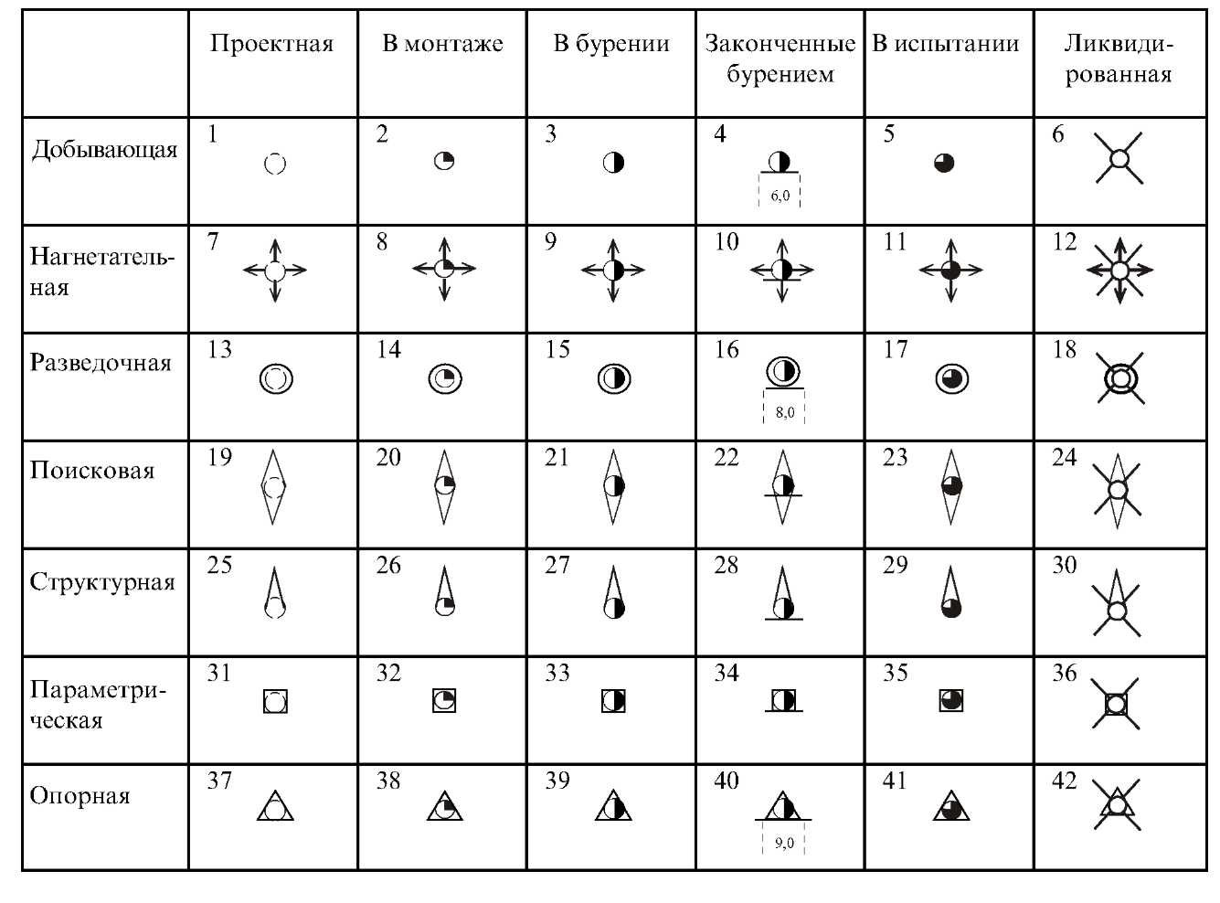

Скважины, находящиеся в разных стадиях бурения

ПРИЛОЖЕНИЕ 5 Картографические символы для скважин

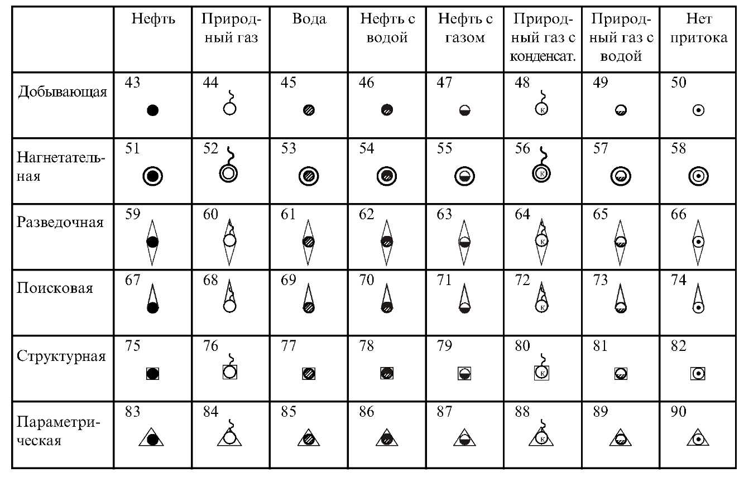

Результаты опробования в обсаженных скважинах

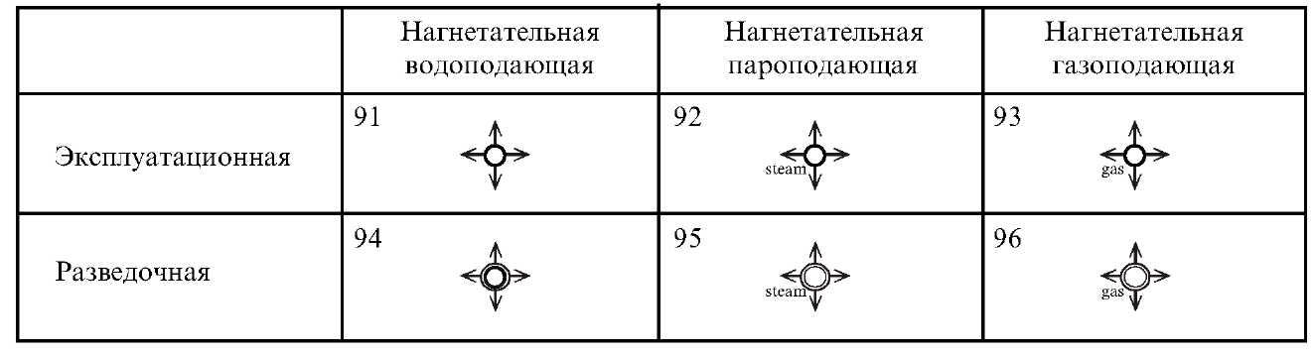

Типы нагнетательных скважин

Предложение от Жаикмунай

Добавить в базу следующие символы

